2. АНАЛІТИЧНИЙ ОГЛЯД
2.1 ОГЛЯД НАУКОВО-ТЕХНІЧНОЇ ЛІТЕРАТУРИ І ПРОМИСЛОВОЇ ПРАКТИКИ
2.1.1. Переробка мазуту в промисловості
Переробка залишку з атмосферної колони - мазуту - здійснюють при зниженому тиску на вакуумному блоці установок АВТ. Якщо перегоняти мазут для поділу його на фракції при атмосферному тиску (або близькому до нього), це зажадає нагрівання його до 400 ° С і вище. При цьому високо-комолекулярні вуглеводні і важкі смолисті сполуки, що входять до складу мазуту, будуть, поряд з перегонкою, розщеплюватися з утворенням коксу, газів розкладання і більш легких вуглеводнів. Природно, якість цільових продуктів, одержуваних у таких жорстких термічних умовах не відповідатиме заданої мети, наприклад, отримання масляних фракцій або сировини для каталітичного крекінгу.
Щоб цього не сталося, при перегонці мазуту слід знизити тиск, аж до створення залишкового тиску в системі близько 20-40 мм рт.ст., і знизити парціальний тиск нафтових парів в колоні. Така схема перегонки здійснюється в вакуумних колонах. Вакуум створюється спеціальними апаратами (Барометричні або поверхневими конденсаторами) за рахунок конденсації водяної пари в вакуумстворюючій системі і відсмоктування несконденсованих частинок нафтових парів і газів за допомогою парових ежекторів. При перегонці мазуту під вакуумом практично виключається його розкладання і досягається бажана якість дистилятів.
На сучасних установках вакуумної перегонки мазуту реалізують в основному дві схеми: перегонка мазуту з одноразовим випаровуванням всіх фракцій і поділом їх в одній вакуумній колоні і перегонка мазуту з двократним випаровуванням і поділом відганяти фракцій в двох вакуумних колонах.
Отримувані продукти при вакуумній перегонці можуть бути використані, або в якості сировини для каталітичного крекінгу, або гідрокрекінгу, або в якості масляних фракцій, які після відповідного облагородження (гідрообробки, селективного очищення, каталітичної депарафінізації або низькотемпературної депарафінізації в середовищі розчинників, контактної доочистки і ін.) можуть стати різними базовими маслами.
Як правило, для отримання вакуумних газойлів з межами викіпання 350-500 ° С в якості сировини каткрекінгу або гідрокрекінгу достатньо одноразового випаровування. Зазвичай вакуумні установки споруджують в єдиному комплексі з атмосферною стадією, і такий комплекс може працювати за схемою трьох- і чотириразового випаровування. У кожному конкретному випадку вибір схеми установки є результатом багатофакторного економічного аналізу (якість сировини, потреби даного регіону в асортименті і кількості нафтопродуктів за асортиментом і ін.).
Схема вакуумної перегонки мазуту наведена на рис. 2.1.
Мазут, який виводиться з низу колони К-2 нагрівається в печі П-3 і з температурою 400-420 ° С надходить у вакуумну колону К-6. У цій колоні пропонується розмістити 16 клапанних тарілок. З верху колони пари відводяться до вакуумстворюючої апаратури. З верхньої тарілки відводимо обтяжені дизельне паливо, частина якого повертаємо в колону в якості зрошення. Боковим погоном з колони К-6 виводимо вакуумний газойль (350-490 ° С). Його відбір проводиться з 10 тарілки. Вакуумний газойль надходить в стріпінгколону К-6/1, в низ якої подається водяна пара. З низу колони виводимо гудрон (залишок, википає при температурі вище 490 ° С). У нижню частину колони подаємо водяна пара для зниження парціального тиску вуглеводнів. Надлишок тепла в колоні знімаємо циркуляційним зрошенням.
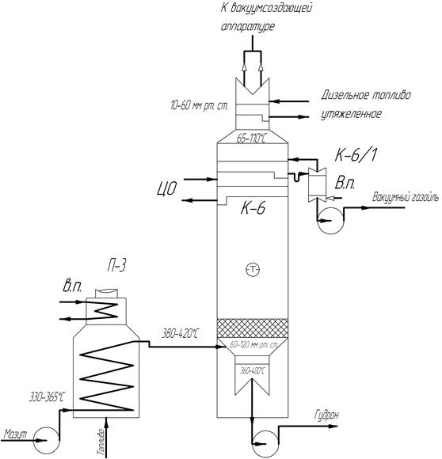
Рис.2.1.

Діаметр нижній частині корпусу вакуумних колон зазвичай менше. З одного боку, це забезпечує менший час перебування гудрону в нижній частині колони і зменшує ймовірність його термічного розкладання. З іншого боку, обсяг парів в нижній частині колони менше, ніж у верхній частині, тому немає необхідності виконувати нижню частину колони більшого діаметра. У верхній частині колони парів менше, ніж в середній частині, тому верхня частина колони виконана діаметром 7000 мм[2].

2.1.2. Каталітичний крекінг мазуту
Підвищення глибини переробки нафти може бути здійснено шляхом залучення в каталітичні процеси важких нафтових фракцій мазуту, або також важких фракцій дистилятів, відбензинений нафт, дебутанізірованних нафт, бітумнозних порід, нафтошламів і навіть сирих нафт. В якості вторинного процесу переробки цих видів сировини в промисловості застосовують установки каталітичного крекінгу з цеоліталюмосилікатними каталізаторами різного складу і різної природи цеолітів, що їх наповнюють.
Процес каталітичного крекінгу залишкових видів сировини, мазуту і сирої нафти ведуть при таких умовах, які повинні враховувати особливий якісний і кількісний склад шкідливих для каталізаторів речовин. До них відносяться смоли, кількість яких змінюється від 20 до 2000 г / т, і органічних з'єднання таких металів, як Ванадію і Нікелю. Їх зміст в мазуті може становити від 20 до 100 г / т для з'єднань Нікелю і від 30 до 250 г / т - для з'єднань Ванадію.
Підвищений вміст смол в залишкових нафтових фракціях і мазуті в процесі каталітичного крекінгу визначає підвищене відкладення коксу на цеоліталюмосилікатних каталізаторах, що різко знижує їх активність і змінює селективність. Збереження або підтримання активності каталізаторів на підвищеному рівні може бути досягнуто при наступних технологічних параметрах процесу: температура в зоні крекінгу - 800-810 К, масова швидкість подачі сировини - в межах 0, 50-2,00 ч⁻¹, кратність циркуляції каталізатора - до 7: 1. На каталізаторах може відкладатися до 7% мас. коксу, спалювання якого в регенераторі проводиться при температурах 933 - 1100 К, витрата каталізатора може досягати 0,6 кг / м3 сировини і тиск повітря досягає 0,3-0,35 МПа.
У реакторі металоорганічні сполуки Ni і V адсорбуються на поверхні каталізатора і проникають всередину його пір. У регенераторі, при випалі коксових відкладень в потоці повітря, металоорганічні сполуки окислюються до оксидів металів типу Ni₂O₃ і V₂O₅. Ці оксиди закріплюються на зовнішньої і внутрішньої поверхні каталізатора, знижуючи його активність і підвищуючи витрата каталізатора.
З метою підвищення ефективності використання каталізаторів на установках каталітичного крекінгу при переробці мазуту і залишкових нафтових фракцій можливі наступні напрямки:
- зниження часу контакту сировини з каталізатором шляхом підвищення масової швидкості подачі сировини в реактор, що можна досягти в ліфт- реакторах і в надшвидкісних режимах подачі сировини;
- попереднє знесмолювання важкої сировини, що переробляється;
- розробка спеціальних каталізаторів, що володіють зниженою коксоутворюючою здатністю;
- попередня деметалізація важкого сировини;
- деметалізація циркулюючого в реакторно-регенераторному блоці каталізатора;
- застосування пасивуючих добавок, які вводяться в сировину або відкладаються на поверхні каталізатора в момент його синтезу, або вводиться в його склад [3].

2.1.3. Технологія крекінгу з попередньою електромагнітною активацією важкої нафтової сировини
В даний час зростає актуальність розробки методів переробки мазуту та іншої важкої нафтової сировини, що дозволяють підвищити вихід і якість цільових продуктів внаслідок збільшення частки важких нафт. Не менш актуальною залишається проблема утилізації та переробки відходів виробництв різних галузей промисловості.
Досягнутий технічний результат полягає в підвищенні якостей бензинової, дизельної та газойлевої фракцій (зниження вмісту сірки в зазначених фракціях, підвищення октанового числа бензинової фракції, підвищення цетанового числа і зниження температури застигання дизельної фракції) при збереженні виходу цільових фракцій, а також у використанні відходів промисловості. Крім того, при проведенні даного способу вихід цільових фракцій зберігається при меншій кількості вихідної сировини за рахунок використання відходу - асфальтосмолопарафінових відкладень, що призводить до підвищення економічних показників способу в цілому.
Сутність описуваного способу полягає в наступному. В якості вихідної сировини в описуваному способі можливо використовувати важкі нафти, в тому числі бітумінозні, важкі фракції нафти, такі як, наприклад, мазут, вакуумні газойлі, газойлі в суміші з мазутом, важкі нафтові залишки атмосферновакуумної трубчатки, нафтові відходи.
Як тверді залізовмісних відходів металообробки з розмірами частинок не більше 100 мкм використовують такі відходи, як, зокрема, залізовмісних пил, подрібнені залізні ошурки, подрібнені залізні стружки. Вміст заліза в зазначених відходах становить не менше 65% мас.
Зазначені відходи використовують в кількості 0,03-0,1% від маси вихідного важкого нафтової сировини.
Використовувані асфальтосмолопарафінові відкладення (АСПВ) - відходи процесу видобутку нафти являють собою складну вуглеводневу суміш, що складається з парафіно-нафтенових вуглеводнів - 30-80% мас., Смолисто-асфальтенових речовин - 5-20% мас., Зв'язаної води - до 10% мас ., домішок - до 5% мас.
Значна кількість АСПВ піднімається разом з підйомом обладнання при проведенні ремонту свердловин, а також утворюється в процесі очищення цього обладнання. Зазначені АСПВ часто скидають на землю, забруднюючи навколишнє середовище. Утилізація зазначених відходів в нафтопереробній промисловості з використанням останніх, зокрема, в якості добавки, як без підготовки, так і після попередньої підготовки до нафти не є ефективним, оскільки добавка різко знижує властивості прокачуваності в умовах низьких температур. Крім того, можливий процес повторного випадання АСПВ з товарної нафти.
Проводять процес наступним чином. Вихідну сировину змішують з твердим залізовмісним відходом металообробки з розмірами частинок не більше 100 мкм і асфальтосмолопарафінових відкладеннями - відходом процесу видобутку нафти, взятими в кількості відповідно 0,03-0,1% і 3,0-5,0% від маси важкого нафтової сировини . Потім отриману суміш обробляють (активують) впливом електромагнітним випромінюванням з частотою 40-55 МГц, потужністю 0,2-0,6 кВт. Процес активації проводять протягом 1-8 годин, при температурі 40-70 ° С. Після проведення обробки здійснюють крекінг активованої суміші при температурі 370-420 ° С і атмосферному тиску з отриманням продуктів крекінгу: фракції вуглеводнів (наприклад, пк-420 ° С), вуглеводневих газів і залишку.
Для отримання цільових нафтопродуктів проводять поділ зазначеної фракції вуглеводнів (наприклад, пк-420 ° С) дистиляцією з виділенням цільових бензинової фракції, дизельної фракції і газойлевої фракції.
Отримувані бензинова, дизельна фракції можуть бути використані як компоненти моторних палив. Отриману газойлеву фракцію можливо використовувати в якості котельного палива, а також рециклу в описуваному способі. Залишок може бути використаний для приготування дорожнього бітуму. При цьому використовується в процесі твердий залізовмісний залишок металообробки, а також механічні домішки, що містяться в АСПВ і у вихідній сировині, зосереджуються в зазначеному залишку.
Отриманий при цьому газойль містить сірку в кількості 0,4% мас.
З приведених даних видно, що спосіб дозволяє при високому сумарному виході цільових продуктів знизити вміст сірки в бензиновій фракції більш ніж в 2 рази, в дизельній фракції – більш ніж в 3 рази, що є неочікуваним результатом. Описуваний спосіб дозволяє також підвищити октанове та цетанове число відповідно бензинової та дизельної фракції і отримати газойлеву фракцію більш високої якості [7].

2.1.4. Технологія отримання композитної емульсії палива
З точки зору екології, утилізація замазученних вод, енергоносійних водних стоків, відпрацьованих мастильно-охолоджуючих рідин становить серйозну технічну проблему. Поділ води та вуглеводнів на сьогоднішній день – це дорога процедура. У зв'язку з цим заявляється технічне рішення спрямоване на утилізацію дрібнодисперсних водовуглеводневих сумішей в якості водомісного компонента, в які входять замазучені води, енергоносійні рідини, мастильні рідини, технічна вода. Також до складу водної складової дрібнодисперсних водовуглеводневих сумішей можуть входити рідини, що мають в своєму складі не тільки водонерозчинні речовини, але і поверхнево-активні речовини. Утилізація може проводитися не тільки шляхом спалювання згаданих вуглеводневих відходів в складі водовуглеводневих сумішей, з виділенням тепла, але і в двигунах внутрішнього згоряння як екологічно чистого палива.
Задача полягає в підвищенні ефективності і спрощення способу отримання стійких при зберіганні "зворотних" водопаливних емульсій на основі рідкого вуглеводневого палива, а саме фракції нафти, яка викіпає в межах 120-360 ° С за рахунок зменшення стадії кавітаційної обробки водопаливної емульсії без погіршення ступеня її гомогенізації; можливості подачі на обробку компонентів будь-якого ступеня чистоти; розширення спектра застосування отриманих емульсій шляхом введення в процес обробки цільових добавок і присадок; утилізації тепла одержуваної гарячої емульсії з напрямком його на підігрів вихідного рідкого палива, підвищення ступеня гомогенізації при використанні реструктурованих підігрітих вихідних компонентів, що пройшли механічну фільтрацію і з будь-яким ступенем хімічної чистоти; забезпечення можливості отримання високоякісної водопаливної емульсії і композиційного збагаченого киснем многокомпонентного палива з вуглеводневої сировини - відпрацьованих масел, мазуту, пічного палива, нафтошламів, важких залишкових фракцій переробки нафти, утилізованих вод, забруднених вуглеводнями.
Для приготування емульсії палива можна застосувати технологічну схему і обладнання, представлене на рис. 2.2, де електродвигун 1 призводить до дії реструктуризатор 2 водомістного компонента, з якого зворотна вода по трубопроводу 3 перекачується в бак 4, а з бака 4 по трубопроводу 5 в реструктуризатор, тобто первинно реструктурована вода повторно надходить в реструктуризатор 2. У міру отримання надтекучого стану до температури 40 ° С водовмісні компонент по трубопроводу 6 через відкритий тимчасовий клапан 7 надходить в змішувальну камеру 29 гомогенізатора 18. Паралельно в роботі знаходиться електродвигун 8, що приводить в дію реструктуризатор 9 вуглеводневої компонента, який по трубопроводу 10 зливається в бак 11, а з нього по трубопроводу 12 повторно вуглеводневий компонент обробляється в рестуктурізаторі 9 до досягнення температури 65 ° С. По мірі готовності вуглеводневий компонент по трубопроводу 13 через відкритий тимчасової клапан 14 надходить в змішувальну камеру 29 гомогенізатора 18. При надходженні компонентів вода-вуглеводень в змішувальну камеру 29 з бака 15 по трубопроводу 16 в камеру змішання вводиться поверхнево-активна речовина (ПАР). Електродвигун 17 приводить в дію гомогенізатор 18. З гомогенізатора 18 готова паливна суміш по трубопроводу 19 прокачується через ультразвуковий генератор 20, наприклад 2-ступінчастий, і по трубопроводу 21 зливається в накопичувальну ємність 22.
Електродвигун 17 (рис. 2.2), розташований у верхній частині гомогенізатора 18, через розділову муфту 23 приводить в обертання ротор 41 гідродинамічного гомогенізатора 18 спільно з динамічними гратами, розгінної роторної шестернею і роторної крильчаткою пропелерного типу. У змішувальну камеру 29 через тимчасові клапани 7 і 14 відповідно надходять реструктуровані водовмісні і вуглеводневий комопоненти. Реструктуризатор 2 має статорні 25 і роторні 24 лопатки, реструктуризатор 9 має статорні 26 і роторні 27 лопатки. З бака 15 при необхідності одночасно через трубопровід 16 в змішувальну камеру 29 надходять ПАРи, наприклад аніогенні поверхнево-активні речовини.
При обертанні ротора 41 спільно з шестернею 28 відбувається активне перемішування введених компонентів з первинною появою кавітаційних бульбашок, отриманих в результаті зіткнення рідин і зі стінкою корпусу гомогенізатора 18. Одночасно з цим розгоннно-роторна шестерня 28 створює первинно підвищений осьовий тиск на гомогенізовану суміш, яка надходить на статорну спрямовуючу конусну тарілку 30, на якій відбувається схлопування кавітаційних бульбашок і концентрація суміші в центральній частині близько ротора 41 гомогенізатора 18. З центральної частини суміш підхоплюється лопаттями роторної крильчатки 31 пропелерного типу і по осьовому і відцентровому напрямку з надлишковим тиском проштовхує суміш на статорні 32, роторні 33 решітки, де здійснюється гомогенізація суміші, а в наслідок гідродинамічного впливу в суміші знову утворюються кавітаційні бульбашки, які схлопуються на конусній обмоткці направляючої тарілки 34. Описана перша сходинка при взаємодії суміші з роторними 33 і статорними 32 гратами дозволяє отримувати гомогенну суміш досить високої якості, а для отримання нанокомпозитних багатокомпонентних сумішей необхідно ще двічі повторити описані операції у 2-й і 3-й аналогічних секціях. Після проходження суміші через направляючу конусну тарілку 34 першої секції вона надходить спочатку на роторні динамічні ґрати 35, де отримує додаткову енергію для здійснення осьового і відцентрового руху і при взаємодії зі статорними гратами 36. Підвищується якість гомогенізації і знову в суміші утворюються кавітаційні бульбашки, які схлопуються на конусній обмоткці направляючої тарілки 37. Після проходження другої секції високогомогенна суміш надходить на динамічні 38 і статорні 39 кавітаційні решітки. Після отримання додаткової енергії гомогенна суміш надходить на центрифугу 40, що спирається разом з роторним валом на опорноупорний підшибник 42 і обертається зі швидкістю 3000 об / хв., під дією відцентрових сил відбувається зіткнення гомогенної суміші зі стінками нижньої частини гомогенізатора 18, де вона отримує додаткове змішування. В нижній опорній частині корпусу гомогенізатора 18 є порожнина 43, що служить дегазатором отриманої топкової рідини. Для отримання високоякісної і для довготривалого зберігання гомогенізованої суміші її через клапан 19 і трубопровід 21 пропускають через ультразвуковий пристрій 20 і потім через трубопровід 21 перекачують в накопичувальну ємність 22.

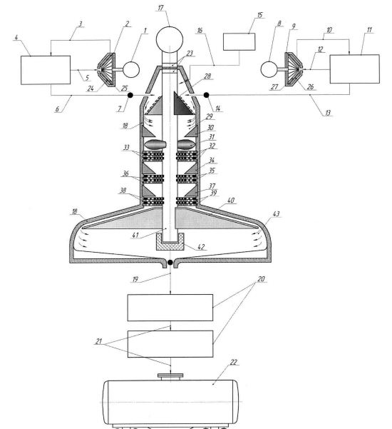
Рис. 2.2. Осьовий розріз динамічного кавітаційного приладу разом з реструктуризаторами водовмісних та вуглеводневих компонентів.

Таким чином, технологія дозволяє виготовляти цінні паливні суміші високої якості з дешевої сировини. В результаті отриманий продукт має наступні нові якості: пожежна безпека (температура займання набагато вище температури займання існуючих палив); позитивна екологічна складова: повне згорання, мінімальні витрати повітря для окислення палива, в зв'язку з збільшеною кількістю активного кисню в новому паливі; переробка відходів і утилізація нового продукту можлива в місцях розміщення відходів [10].

2.1.5. Каталітичний крекінг мазуту у середовищі інертного газу в герметичному автоклаві
У сформованих несприятливих зовнішніх ринкових умовах особливої актуальності набувають нові розробки, спрямовані на підвищення глибини переробки важкого нафтової сировини (ВНС), що сприяють зниженню залежності нафтопереробної промисловості від імпорту каталізаторів.
Суть пропонованого методу полягає в проведенні каталітичного крекінгу важкого нафтової сировини в присутності крупнодисперсного порошку карбіду вольфраму (WC) з середнім розміром частинок 4-9 мкм, взятого в кількості 0,05-5,0% мас., при температурі 410-420 ° С, протягом 1,0-1,5 год, в герметичному автоклаві, в середовищі інертного газу.
Технічний результат - більш високий вихід світлих фракцій (понад 60% на мазуті і 95% - на нафті), утворення невеликої кількості коксу (≤5,5% мас.), переважне утворення дизельної фракції (співвідношення дизельної фракції і бензинової може перевищувати 6: 1), можливість циклічного використання каталізатора (не менше 4 разів) без його регенерації при збереженні рівня ефективності процесу каткрекінгу ВНС.
Процес проводять при температурі 410-420 ° С, протягом 1,0-1,5 год, в герметичному автоклаві, в середовищі інертного газу. Приклади та результати переробки зразків мазуту представлені у таблиці 2.1.
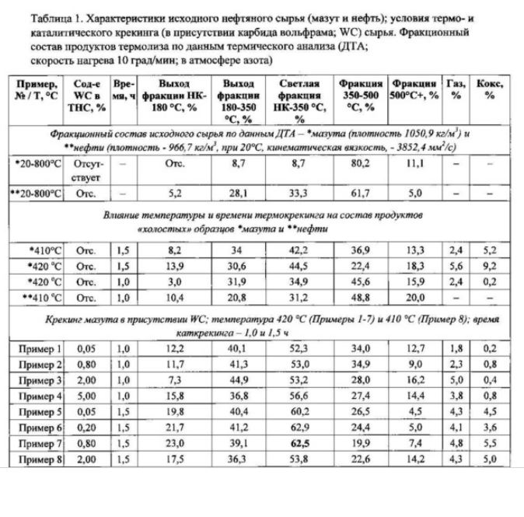
Таблиця 2.1. Результати експериментів з мазутом
Відповідно до даних табл. 2.1 і згідно з результатами термічного аналізу (ДТА, вихідний мазут на 80% складається з фракції 350-500 ° С, з невеликою домішкою світлої (НК-350 ° С; 8,7%) і важкої (500 ° С +; 11,1%) фракцій. В процесі термічного крекінгу мазуту ( «холості експерименти», без каталізатора) протягом 1,0-1,5 год, при температурі 410-420 ° С спостерігається збільшення виходу світлих фракцій від 8,7% (в вихідному мазуті) до 31,2 ... 34,9 ... 42,2 ... 44,5% в продуктах термокрекінга. При цьому кількість утвореного коксу може становити 9,2%. Введення в реакційну суміш каталізатора WC супроводжується подальшим підвищенням виходу світлих фракцій (в 6-7 разів; Приклади 1-8, табл. 1); вихід коксу при цьому ≤5,5% [14].
2.1.6. Плазмохімічний піроліз гомогенізованої суміші важких нафтових залишків
В даний час в світі склалося критичне становище з утилізацією нафтових відходів, ліквідацією накопичувачів рідких і твердих нафтошламів і кислих гудронів, очищенням землі, забрудненої нафтопродуктами.
В існуючій практиці такі відходи пропонується переробляти на установках термічного знешкодження, де в результаті піролізу отримують сухий знешкоджений вуглецевмісний матеріал - сировина для виробництва будматеріалів та асфальтобетонних сумішей, а також конденсат і газ, які використовуються в якості палива на самій установці. Таке рішення проблеми не є задовільним, оскільки тверді залишки піролізу містять важкі метали і, отже, не придатні для промислового використання.
Найбільш раціональний шлях вирішення проблеми утилізації нафтовмісних відходів і / або важких нафтових фракцій - спільний процес піролізу з твердими побутовими відходами. Правильність економічної доцільності такої технології підтверджена впровадженням декількох установок, які передбачають спільну утилізацію нафтовмісних, гумовотканинних, текстильних відходів, промасленим дрантя, тирси, відходів лакофарбових матеріалів, полімерної плівки і т.п. При цьому, однак, також не вирішено питання, пов'язані із захистом навколишнього середовища від забруднень важкими металами, діоксинами, фуранами.
Найбільш перспективною в даний час є технологія спільної переробки нафтових відходів і / або важких нафтових фракцій з твердими побутовими відходами з використанням плазмових технологій переробки, використовують низькотемпературну плазму (2000-10000 ° C). Плазмохімічні способи забезпечують більш високу ступінь переробки (конверсія сировини становить 96-98% мас), збільшують глибину переробки в ненасичені вуглеводні (більше 75%), дозволяють використовувати в якості сировини важкі нафтові фракції (гасову, дизельну, мазут), а також скорочують кількість стадій і зменшують розгалуженість хімічних процесів.
Поставлена мета досягається способом переробки нафти і / або нафтових залишків, отриману в плазмовому диспергаторі. Вона складається з високодисперсних частинок каталізатора, метановодневої фракції, виділеної на стадії поділу вуглеводневих продуктів піролізу і бензинової фракції, виділеної на стадії поділу вуглеводневих продуктів піролізу, загартування, виділення технічного вуглецю і твердих частинок відпрацьованого каталізатора. В якості каталізатора використовують високодисперсні частинки концентрату сполук металів, отриманого при плазмохімічному піролізі нафти або нафтових залишків в змішаній метановодневій плазмі.
Переважно, використовують високодисперсні частинки каталізатора, що пройшли обробку в середовищі низькотемпературної плазми, утвореної в міжелектродному просторі при напрузі між електродами 1,5-5,5 кВ і частоті 0,25-0,8 МГц, в присутності бульбашок метановодневої суміші, що мають розмір 0,1-0,5 мм і в присутності твердих частини вихідного каталізатора, що мають розмір 10-100 мікрон.
Процес проводять у такий спосіб. У ємність подають сировину (нафта або нафтові залишки). Туди ж подають трифазну систему, що представляє собою високодисперсний каталізатор, водневмісний газ, наприклад, метановодневу фракцію, виділену на стадії поділу вуглеводневих продуктів піролізу, і вуглеводневу фракцію, наприклад, бензинову фракцію, виділену на стадії поділу вуглеводневих продуктів піролізу.
Трифазну систему отримують в плазмовому диспергаторі, що представляє собою замкнутий обсяг, в якому розташовані горизонтальні електроди, до яких підводиться електричний струм. В плазмовий диспергатор подають великі частки металу (0,1-0,5 мм), метановодневу суміш у вигляді бульбашок розміром 10-100 мікрон і рідку вуглеводневу фазу (наприклад, бензинову фракцію). Утворення частинок високодисперсного каталізатора відбувається в результаті виникнення електричного розряду між горизонтальними електродами і великими частками металу. Перемішування в плазмовому диспергаторі відбувається за рахунок циркуляції трифазного потоку в циркуляційному контурі плазмового диспергатора.
З ємності сировину разом з трифазною системою направляють в гомогенізатор (високооборотний перемішуючий пристрій) з додатковим перемішуванням за допомогою циркуляційного насоса в циркуляційному контурі «ємність-гомогенізатор-ємність».
З гомогенізатора за допомогою дозатора суміш надходить в плазмовий реактор, який має принаймні один плазмотрон, робочим газом якого є метановоднева суміш, отримана в ході самого процесу плазмохімічного піролізу.
Тверді продукти піролізу з плазмового реактора направляють на поховання або на переробку для подальшого використання в якості каталізатора або в як компонент будівельних матеріалів.
Газоподібні продукти піролізу з плазмового реактора направляють в гартівний пристрій, де відбувається різке зниження температури та припинення більшості реакцій, в основному, радикально-ланцюгових. З гартувального пристрою продукти піролізу направляють в фільтр (наприклад, в рукавний фільтр), де відокремлюють технічний вуглець і інші тверді частинки, в тому числі і частки відпрацьованого каталізатора. У разі, коли процес плазмохімічного піролізу суміщений з переробкою твердих відходів, виділені на стадії фільтрування тверді продукти направляють в плазмовий реактор, підмішуючи їх до твердих відходів.
Після стадії фільтрування піроконденсат направляють на стадію поділу, де з нього виділяють ненасичені вуглеводні С2-С4, бензинову фракцію, частина якої направляють в плазмовий диспергатор для отримання трифазної системи, і метановодневу фракцію, частина якої направляють в плазмовий диспергатор для отримання трифазної системи. Отриману трифазну систему змішують з сировиною (нафтою і / або нафтовими залишками), отриману суміш після гомогенізації піддають плазмохімічному піролізу.
Перевагою запропонованого способу є використання більш активного високодисперсного каталізатора і значне спрощення технології плазмохімічного процесу, виключає стадію виділення каталізатора і повторне використання його в процесі. Висока активність каталізатора пов'язана з отриманням його в струмі низькотемпературної плазми (електричний розряд між електродами), в результаті якого відбувається активація каталізатора [12].
2.1.7. Технологія аерозольного нанокаталізу
2.1.7.1. Застосування технології для переробки мазуту
Технологія аерозольного нанокаталізу постійно досліджується і весь час розширюються уявлення про її використання у промисловості, методах ведення процесу на різній сировині. Переробка мазуту не є виключенням, тому є змога опиратися на суміжні дослідження в цьому напрямку.
Досліджено вплив температури та частоти механохімічної активації на вихід бензинової фракції на цеолітвмісному промисловому каталізаторі з початковим розміром часток від 0,04 до 0,1 мм. На початковій стадії дослідження були отримані доволі високі показники за виходом світлих нафтопродуктів, при цьому концентрація каталізатору складає всього 1 г/м³ реактора. Результати проведених експериментів та результати промислового крекінгу мазуту (установка УКМ-600, яка використовується на міні-НПЗ) представлені в таблиці 2.2.
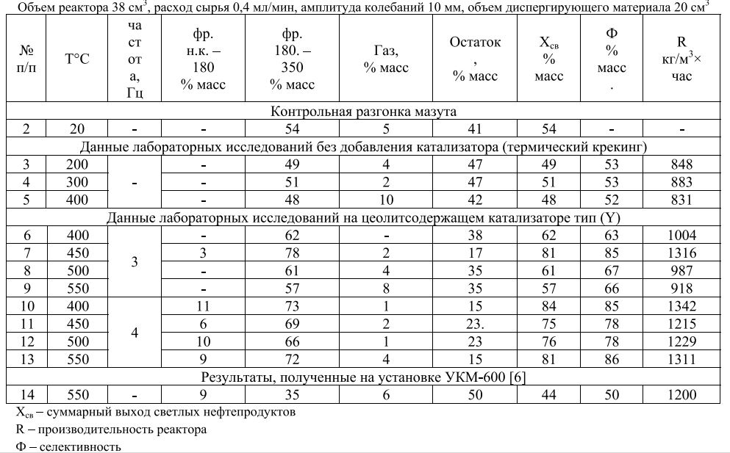
З експериментальних даних з таблиці видно, що при контрольній розгонці в мазуті міститься до 54 % мас. з температурою кипіння до 350 ⁰С. При вивченні впливу температури на крекінг мазуту показано зниження виходу світлих нафтопродуктів зі збільшенням температури: при температурі 200 ⁰С вихід світлих нафтопродуктів склав 49 % мас., при збільшенні температури до 400 ⁰С вихід знизився на 1 % мас., а при температурі 500 ⁰С процес провести не вдалося через постійні закупорки коксом фільтру на виході з реактора, що характеризується сильною коксованістю через реакції ущільнення. Також видно, що використання каталізатору при частоті 3 Гц і температурі 450 ⁰С, вихід світлих нафтопродуктів склав 81 % мас., а при температурі 400 і 550 ⁰С вихід складає від 57 до 62 % мас.. При частоті 4 Гц і температурі 400 ⁰С отримали бензинову фракцію в кількості 11 % мас. і дизельної фракції в кількості 73 % мас.. При температурах 450-550 ⁰С вихід світлих нафтопродуктів склав від 75-81 % мас., що відповідно вище, ніж на діючій промисловій установці УКМ-600 (50 % мас) [4].
Таблиця 2.2. Результати експериментів.
Результати експериментів з переробки мазуту технологією аерозольного нанокаталізу доводять доцільність процесу і інтерес для майбутнього поглибленого дослідження.
Висновок
Висновки за аналітичним оглядом можна представити у вигляді порівняльної таблиці 2.3.
Технологія | Переваги | Недоліки
1.Вакуумна перегонка. | Висока якість кінцевих продукті без розкладання вихідних речовин. | Недостатня ступінь переробки мазуту.  Не замінює процесів хімічної переробки.
2.Кататітичний крекінг. | Широкий вибір сировини.  Сумісність з іншими процесами переробки.  Висока селективність. | Високі енерговитрати на ведення процесу та регенерацію каталізатора  Високі вимоги до 25аталі тичної системи.
3.Крекінг з електромагнітною активацією. | Використання відходів у якості сировини.  Зниження вмісту сірки у світлих продуктах. | Велика тривалість процесу (1-8 годин).
4.Отримання композитної емульсії палива. | Утилізація замазучених стоків.  Дешева сировина. | Висока складність конструкції реакційного вузла і ведення процесу.
5.Крекінг у середовищі інертного газу в автоклаві. | Невелика кількість утворюваного коксу.  Багатоциклічне використання каталізатору. | Велика тривалість процесу.  Переважне утворення дизельної фракції.
6.Плазмохімічний піроліз нафтових залишків. | Висока ступінь конверсії сировини. | Високі енерговитрати на ведення процесу.
7.Аерозольний нанокаталіз | Мала кількість каталізатору для ведення процесу.  Виключення зі схеми вузла регенерації каталізатору.  Підвищена активність каталізатору і швидкість реакцій за рахунок відмови від носія. | Складність промислової реалізації реактору віброзрідженого шару.  Недостатня вивченість механізмів процесу.
Таблиця 2.3. Порівняльна характеристика розглянутих методів.
Таким чином, видно, що кожна технологія має свої недоліки та переваги, і при особливих обставинах кожна має право на життя, але технологія аерозольного нанокаталізу є найбільш універсальною, технічно виконуваною, а також покладає на себе великі сподівання як нова автономна технологія.

